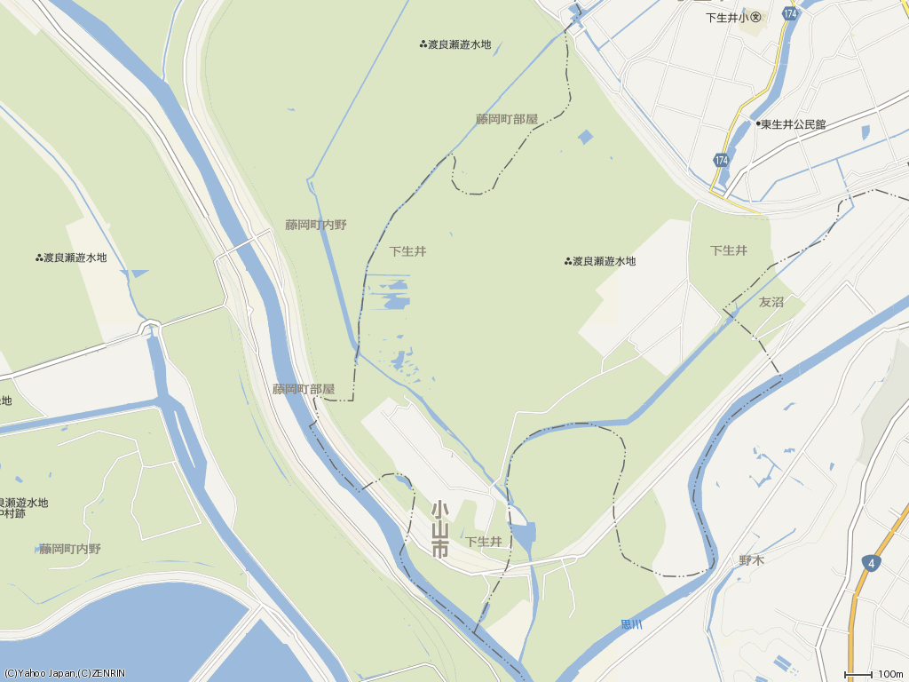
平成26年7月13日（日）湿地保全再生プロジェクト集合場所
ゲート入口
９：００集合
第2排水門
生井桜づつみ公園から
鷹見台から

